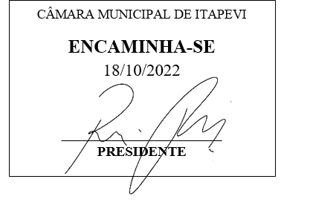
Indicação Nº 1813/2022
Súmula: Solicito Providencias do Executivo junto ao Departamento Responsável, se há a possibilidade para uma possível Instalação de Lixeira Comunitária na Viela Luiz Fernandes de Souza Barreto (Travessa da Rua Gaudêncio Barbosa) – Jd. Julieta – Itapevi – SP.

INDICO à Mesa, após ouvido o Douto Plenário na forma regimental vigente, seja oficiado ao Excelentíssimo Senhor Igor Soares, Prefeito Municipal, providencias do Executivo junto ao Departamento Responsável, se há a possibilidade para uma possível Instalação de Lixeira Comunitária na Viela Luiz Fernandes de Souza Barreto (Travessa da Rua Gaudêncio Barbosa) – Jd. Julieta – Itapevi – SP.
Justificativa
Senhor Presidente:-
Senhores Vereadores:-
Trata-se de solicitações dos moradores através deste Vereador, devido ter uma lixeira provisória construída pelos munícipes, mas que não tem suprido a necessidade dos mesmos, por ser muito pequena, fica transbordando lixo, o que atrai muitas pragas, além de desconforto com a poluição visual e o mal cheiro.
Sala das Sessões Bemvindo Moreira Nery, 14 de outubro de 2022.
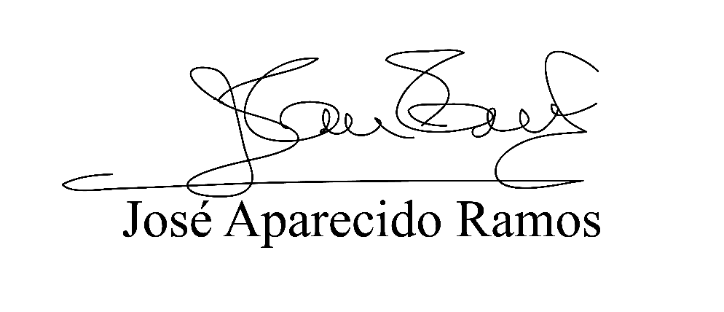

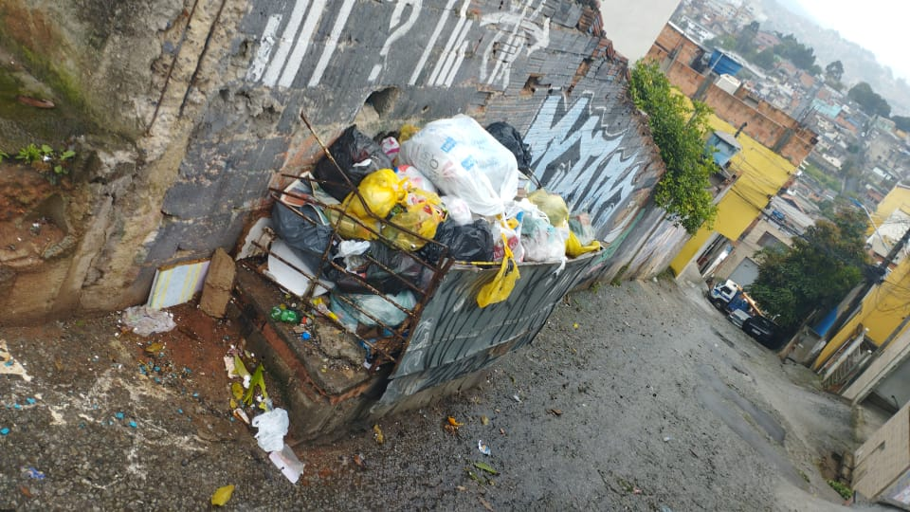
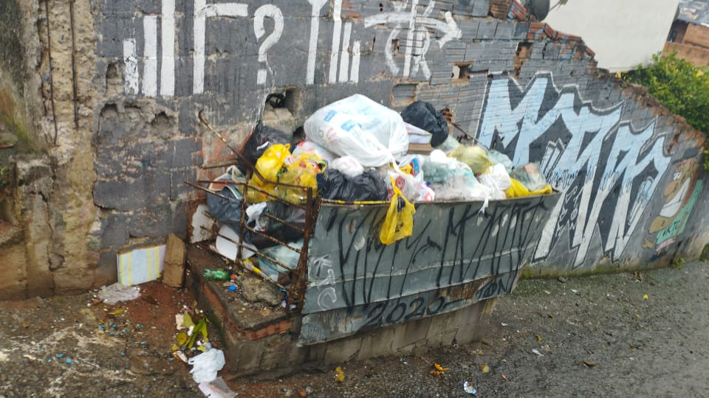

Implantação de Lixeira Comunitária na Viela Luiz Fernandes de Souza Barreto (Travessa da Rua Gaudêncio Barbosa) – Jd. Julieta – Itapevi – SP.

• Zeca da Piscina

